Основы информационной безопасности

Лабораторная работа № 3. Дискреционное разграничение прав в Linux. Два пользователя

Смирнов-Мальцев Егор Дмитриевич

Содержание

# 1 Цель работы

Получение практических навыков работы в консоли с атрибутами файлов для групп пользователей.

# 2 Теоретическое введение

В Linux можно задавать права не только для себя и всех пользователей, но и для группы пользователей. Это можно делать с помощью команды chmod. |

Более подробно про Unix см. в [1–4].

# 3 Выполнение лабораторной работы

Создал второго гостевого пользователя и добавил его в группу первого (рис. fig. 1).

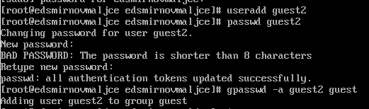

Рис. 1: Добавления гостевого пользователя

Посмотрел информацию о группе первого пользователя командами groups и id (рис. fig. 2).

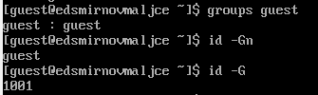

Рис. 2: Вывод команд groups и id

Посмотрел эту же информацию в файле /etc/group (рис. fig. 3).

Рис. 3: Информация о гостевом пользователе в файле /etc/group

Рис. 3: Информация о гостевом пользователе в файле /etc/group

Зашел в систему от имени второго гостевого пользователя и посмотрел ту же информацию (рис. fig. 4).

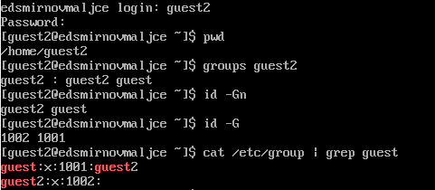

Рис. 4: Информация о группах второго гостевого пользователя

Изменил права директорий от имени guest (рис. fig. 5).

Рис. 5: Изменение прав директорий

Рис. 5: Изменение прав директорий

Проверил может ли войти guest2 в директории guest (рис. fig. 6).

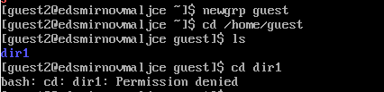

Рис. 6: Проверка входа в директории

В табл. 1 приведены данные о том, какие операции разрешены, а какие нет для владельца данных.

Таблица 1: Установленные права и разрешённые действия

| Права директории | Права файла | Создание файла | Удаление файла | Запись в файл | Чтение файла | Смена директории | Просмотр файлов в директории | Переименование файла | Смена атрибутов файла |
| --- | --- | --- | --- | --- | --- | --- | --- | --- | --- |
| d(000) | (000) | - | - | - | - | - | - | - | - |
| d(010) | (000) | - | - | - | - | + | - | - | - |
| d(020) | (000) | - | - | - | - | - | - | - | - |
| d(030) | (000) | + | + | - | - | + | - | + | - |
| d(040) | (000) | - | - | - | - | - | + | - | - |
| d(050) | (000) | - | - | - | - | + | + | - | - |
| d(060) | (000) | - | - | - | - | - | + | - | - |
| d(070) | (000) | + | + | - | - | + | + | + | - |
| d(000) | (010) | - | - | - | - | - | - | - | - |
| d(010) | (010) | - | - | - | - | + | - | - | - |
| d(020) | (010) | - | - | - | - | - | - | - | - |
| d(030) | (010) | + | + | - | - | + | - | + | - |
| d(040) | (010) | - | - | - | - | - | + | - | - |
| d(050) | (010) | - | - | - | - | + | + | - | - |
| d(060) | (010) | - | - | - | - | - | + | - | - |
| d(070) | (010) | + | + | - | - | + | + | + | - |
| d(000) | (020) | - | - | - | - | - | - | - | - |
| d(010) | (020) | - | - | + | - | + | - | - | - |
| d(020) | (020) | - | - | - | - | - | - | - | - |
| d(030) | (020) | + | + | + | - | + | - | + | - |
| d(040) | (020) | - | - | - | - | - | + | - | - |
| d(050) | (020) | - | - | + | - | + | + | - | - |
| d(060) | (020) | - | - | - | - | - | + | - | - |
| d(070) | (020) | + | + | + | - | + | + | + | - |
| d(000) | (030) | - | - | - | - | - | - | - | - |
| d(010) | (030) | - | - | + | - | + | - | - | - |
| d(020) | (030) | - | - | - | - | - | - | - | - |
| d(030) | (030) | + | + | + | - | + | - | + | - |
| d(040) | (030) | - | - | - | - | - | + | - | - |
| d(050) | (030) | - | - | + | - | + | + | - | - |
| d(060) | (030) | - | - | - | - | - | + | - | - |
| d(070) | (030) | + | + | + | - | + | + | + | - |
| d(000) | (040) | - | - | - | - | - | - | - | - |
| d(010) | (040) | - | - | - | + | + | - | - | - |
| d(020) | (040) | - | - | - | - | - | - | - | - |
| d(030) | (040) | + | + | - | + | + | - | + | - |
| d(040) | (040) | - | - | - | - | - | + | - | - |
| d(050) | (040) | - | - | - | + | + | + | - | - |
| d(060) | (040) | - | - | - | - | - | + | - | - |
| d(070) | (040) | + | + | - | + | + | + | + | - |
| d(000) | (050) | - | - | - | - | - | - | - | - |
| d(010) | (050) | - | - | - | + | + | - | - | - |
| d(020) | (050) | - | - | - | - | - | - | - | - |
| d(030) | (050) | + | + | - | + | + | - | + | - |
| d(040) | (050) | - | - | - | - | - | + | - | - |
| d(050) | (050) | - | - | - | + | + | + | - | - |
| d(060) | (050) | - | - | - | - | - | + | - | - |
| d(070) | (050) | + | + | - | + | + | + | + | - |
| d(000) | (060) | - | - | - | - | - | - | - | - |
| d(010) | (060) | - | - | + | + | + | - | - | - |
| d(020) | (060) | - | - | - | - | - | - | - | - |
| d(030) | (060) | + | + | + | + | + | - | + | - |
| d(040) | (060) | - | - | - | - | - | + | - | - |
| d(050) | (060) | - | - | + | + | + | + | - | - |
| d(060) | (060) | - | - | - | - | - | + | - | - |
| d(070) | (060) | + | + | + | + | + | + | + | - |
| d(000) | (070) | - | - | - | - | - | - | - | - |
| d(010) | (070) | - | - | + | + | + | - | - | - |
| d(020) | (070) | - | - | - | - | - | - | - | - |
| d(030) | (070) | + | + | + | + | + | - | + | - |
| d(040) | (070) | - | - | - | - | - | + | - | - |
| d(050) | (070) | - | - | + | + | + | + | - | - |
| d(060) | (070) | - | - | - | - | - | + | - | - |
| d(070) | (070) | + | + | + | + | + | + | + | - |

В табл. 2 приведены данные о том, какие минимальные права должны быть для совершения различных действий.

Таблица 2: Минимальные права для совершения операций

| Операция | Минимальные права на директорию | Минимальные права на файл |
| --- | --- | --- |
| Создание файла | d(030) | (000) |
| Удаление файла | d(030) | (000) |
| Чтение файла | d(010) | (040) |
| Запись в файл | d(010) | (020) |
| Переименование файла | d(030) | (000) |
| Создание поддиректории | d(030) | (000) |
| Удаление поддиректории | d(030) | (000) |

Пользователь может задать теже права группе, что и себе, кроме права изменять права. Этим правом владеет только владелец файла и не может их у себя отнять.

# 4 Выводы

Получена информация о доступе к файлам.

# Список литературы

1. Таненбаум Э., Бос Х. Современные операционные системы. 4-е изд. СПб.: Питер, 2015. 1120 с.

2. Robbins A. Bash Pocket Reference. O’Reilly Media, 2016. 156 с.

3. Zarrelli G. Mastering Bash. Packt Publishing, 2017. 502 с.

4. Newham C. [Learning the bash Shell: Unix Shell Programming](http://www.amazon.com/Learning-bash-Shell-Programming-Nutshell/dp/0596009658). O’Reilly Media, 2005. 354 с.